**Embedded System Project Laboratory**

**嵌入式系統專題實驗**

**實驗 (二)**

**MP3** 播放器

**授課教師：曾嘉影 老師**

**班 級：I3B**

**座 號：54**

**姓 名：黃子睿**

**題目 1：**

**MP3** 播放器

**實驗內容及問題說明**

試以範例步驟練習完成可以實現基本三種播放方式（RAW、SD Card、URL）

的程式(其中包括: Progress bar 、 raw 資料夾播放、SD card 播放、URL

播放 、停止、音量增加、音量減少、顯示進度…等。

實作擁有以上功能之MP3 播放器。

(完成與範例相同功能程式給基本65 分)

試著練習其他Android 操作，修改、新增功能則再加分

（提示：可以增加暫停和續播功能、Progress bar 變成Seek bar、更佳的按鈕

之間互動、上一首下一首、自動播放下一首、循環播放、改用圖形按鈕、UI

設計…等。

**實驗程式及輸出畫面**

1. 建立一個新專案
2. 拉出如圖所示基本配置（URL下方長條是Progress bar）

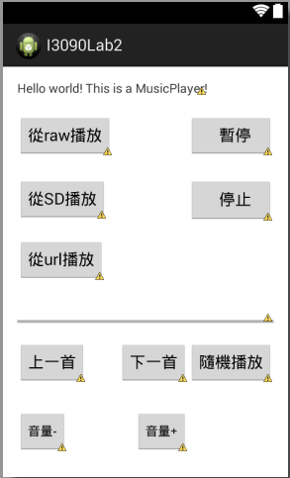

1. 如圖輸入宣告部分程式碼

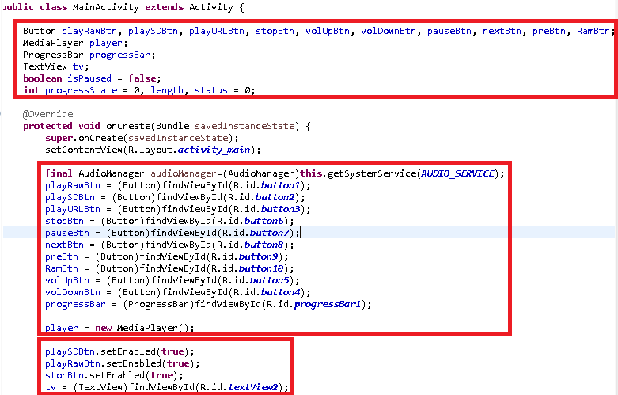

1. 播放/res/raw/裡音樂的部分程式碼

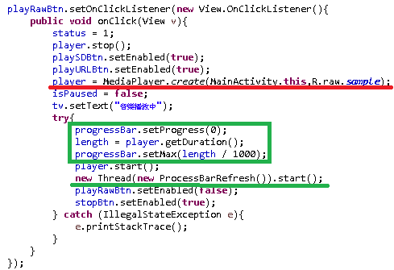\

1. 接下來是播放SD卡音樂的部分

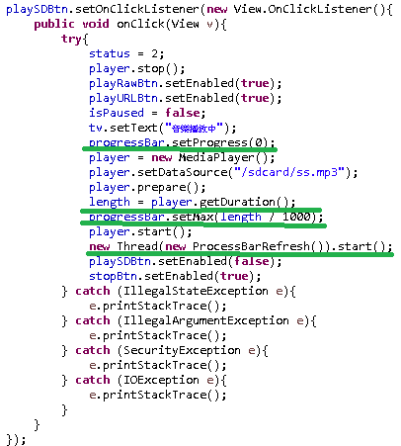

1. 播放URL部分，程式碼和剛才SD播放是相同的，但在setDataSource 輸入"http://www.vorbis.com/music/Epoq-Lepidoptera.ogg"

因為是透過URL播放，因此也必須取得上網權限

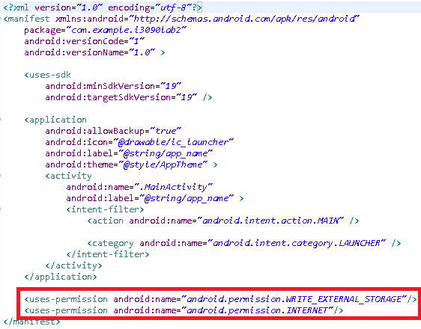

1. 音樂停止和音量增減部分程式碼如下圖

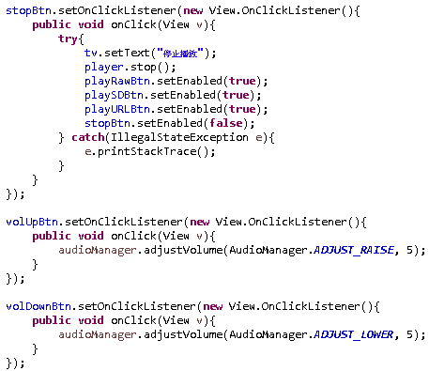

1. 最後的更新Progress bar部分

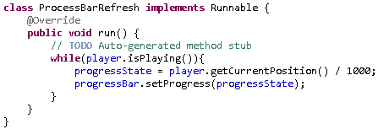

1. 先在res目錄底下新增一個drawable資料夾，並把背景圖和按鈕圖放進去

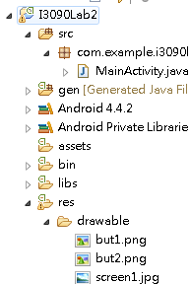

1. 在activity_main.xml 加上紅色那行程式碼背景圖就新增完成

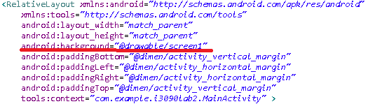

1. 點選暫停或停止的按鈕後，看到右邊的屬性就能更改背景顏色

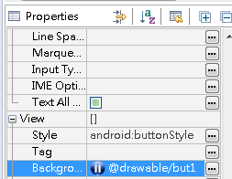

1. 如圖修改程式碼，完成暫停的功能

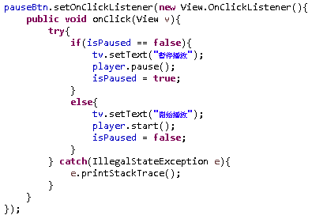

1. 如圖修改程式碼，完成上一首/下一首的功能

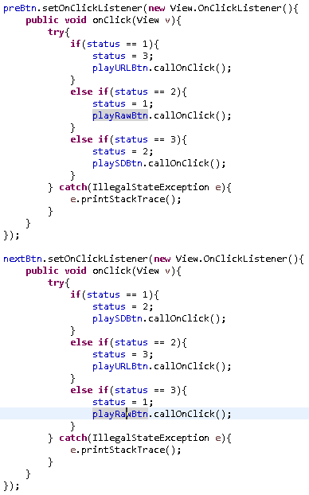

1. 如圖修改程式碼，完成隨機播放的功能

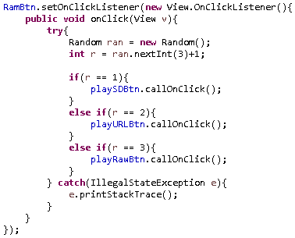

1. 介面新增一個TextView，並在MainActivity不同按鈕底下新增不同的狀況







**實驗結果**

可以選擇3種播放方式，暫停續播、停止、音量增減、上一首下一首、隨機播放及顯示進度和狀態。

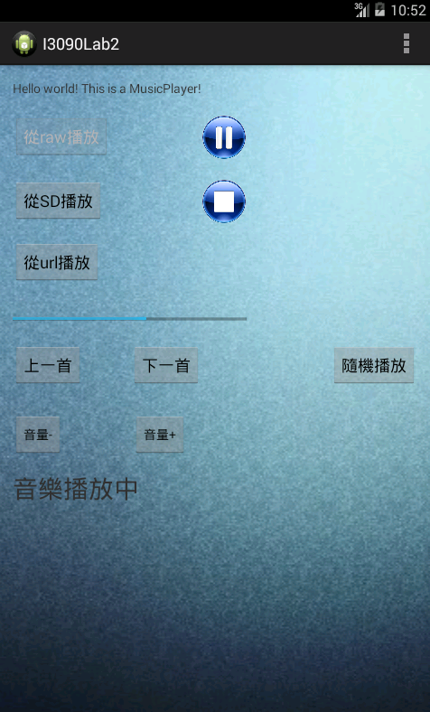

音樂播放的狀態。

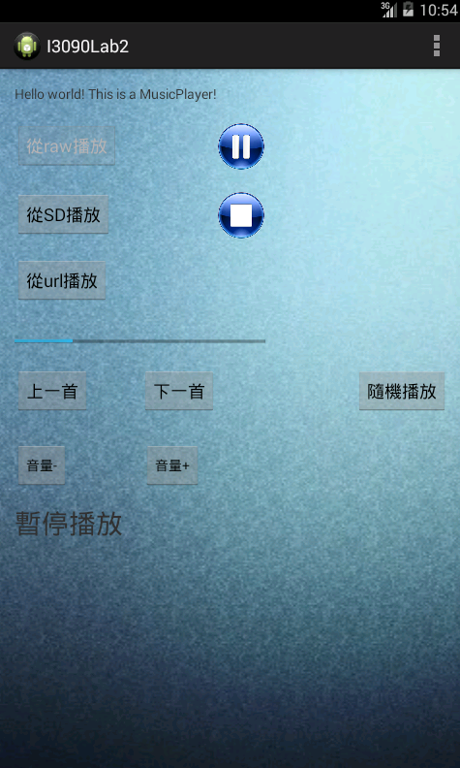

音樂暫停播放的狀態。

**實驗紀錄**

在實驗中遇到一些問題

Q: 播放URL失敗?

Ans: 第六步驟沒看仔細，少打一段程式碼，後來順利播出，不過由於要連上網路所以音樂出來速度會有點慢。

Q: 把音樂傳進記憶卡失敗?

Ans: 這邊卡了很久的時間，後來在同學的幫助下，重新啟動了虛擬機再重新輸入指令就一次成功了。

Q: 沒有錯誤的錯誤?

Ans: 有時候程式碼都打對，原本可以執行卻突然間不能執行，這狀況有點詭異，解決方法是把程式碼刪掉重打後就可以執行了。

Q: 同時按兩種播放方式聲音會累加?

Ans: 老師給的範例程式碼好像沒處理到這狀況，後來解決方法是在播放之前，先停止所有正在播放的音樂，並把按鈕設定成true的狀態，之後再播放就可以解決問題。

Q: 虛擬機操作到一半會當掉?

Ans: 貌似是有些音樂太慢跑出來沒有釋放記憶體…等其他原因造成這樣，解決方法是只能重新執行虛擬機，或改善程式效率。

**思考分析**

第二次做嵌入式系統專題實驗，實際實驗後學到了很多東西，像是了解到音樂播放還有從SD卡播放的方法，從程式碼中了解到progressBar讀取進度的方法，原來是把總播放時間下去分成數等份。細細研究裡面的程式碼，還可以知道按鈕切換要發生的事件為何，這樣就可以製作出更多的介面互動，自己也能夠做出簡單的播放程式安裝在手機上，再稍微複雜一點，或許能做到像市面上一樣的播放軟體。這次的實驗跟上次不同，由於要當場檢查手機的功能為何，所以實際上時間會縮短了一個禮拜，剩下來的時間就只能做報告，要做出滿意的功能還要更多的時間才行會有點趕，於是乎要好好分配時間，利用額外的時間自己製作額外的功能才行。